Mein Pulsschlag bei unterschiedlichen Belastungen
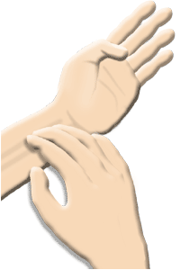
Unser Puls gibt an, wie oft unser Herz pro Minute schlägt. Mit jedem Herzschlag wird das Blut stoßweise durch unsere Adern gedrückt. Um den Pulsschlag zu fühlen, legt man Zeige- und Mittelfinger auf Stellen, bei denen eine Ader dicht unter der Haut verläuft, z. B. auf der Innenseite des Handgelenks (vgl. Bild 1) oder an der Halsschlagader (vgl. Bild 2).
Bild 1: Pulsmessung am Handgelenk. Quelle: ww.richtigfit.de
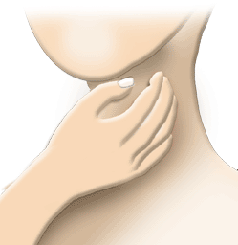
Um unseren Puls leicht zu bestimmen, zählen wir die Anzahl der Schläge in einer Minute. Wenn es schneller gehen soll, zählen wir für 15 Sekunden unsere Pulsschläge und multiplizieren den Wert mit 4. Dies entspricht dann der Anzahl der Herzschläge in 60 Sekunden, also einer Minute.
Bild 2: Pulsmessung am Hals.
Quelle: www.richtigfit.de
________ x 4 = ______
Wir notieren unseren Puls in verschiedenen Situationen der Sportstunde:

Situation | Mein Puls
Nach dem Umkleiden auf der Bank sitzend: | /min
Direkt nach dem Einlaufen | /min
Direkt nach den Liniensprints | /min  niedriger schneller  nimmt  Maximalpuls  häufiger Ruhepuls  stärker  Herz  Ruhepuls
5 min nach den Liniensprints | /min
Nach dem Spiel | /min
 | /min
 | /min
Nach dem Aufwachen, noch im Bett (Hausaufgabe ☺) | /min

Ergänze den Lückentext (Tipp: in der Blase stehen die Lösungen)

Der Pulsschlag gibt an, wie oft das ________ pro Minute schlägt. Je _______ wir uns anstrengen, desto _______ muss unser Herz pro Minute schlagen, damit die Muskeln ausreichend mit Sauerstoff und Nährstoffen durch das Blut versorgt werden.
Ohne besondere Anstrengung schlägt das Herz ruhiger, wir nennen das den ______________. Je besser man trainiert ist, desto _________ ist der Ruhepuls. Mein _______________ ist bei ca. ___________ Schlägen pro Minute. Normal sind bei Kindern und Jugendlichen 70 bis 100 Schläge pro Minute.
Je mehr ich mich anstrenge, desto _______ wird mein Puls. In Pausen _______ der Puls langsam wieder ab.
Wenn ich mich über einige Minuten hinweg maximal anstrenge, erreicht mein Puls seinen höchstmöglichen Wert, den sog. ______________ . Als Faustformel für den Maximalpuls gilt:

Maximalpuls = 220 – Lebensalter

Bei mir errechnet sich mein theoretischer Maximalpuls so: 220 - _____ = ______/min
Mein höchster gemessener Wert beträgt: ______/min

Falls der Pulsschlag unregelmäßig ist oder nach sportlicher Belastung noch für längere Zeit erhöht bleibt, sollte man einen Arzt um Rat fragen.

